Pofon Paksnak: az atomerőművek működtetése sem termel nyereséget
2017. november 6. 18:24 /GREENFO/

Egyetlen év alatt 4 %-kal lett olcsóbb a szélenergia és 9 %-kal a napenergia, azaz ipari méretekben már most sokkal drágább a szén vagy az atom, mint a megújulók – írja a G7 a Lazard tanácsadó cég friss elemzése alapján. A nukleáris és szénerőművek nemhogy a beruházás értékét nem hozzák vissza, de már működtetésük sem termel nyereséget.
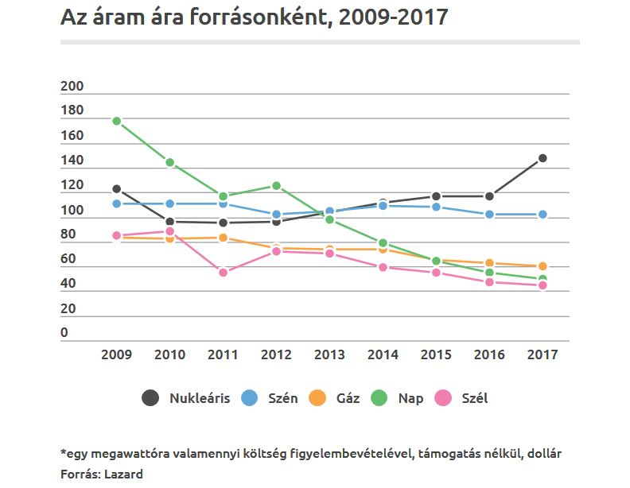
Ipari méretekben már most sokkal olcsóbb a megújuló energia, mint a szén, vagy az atom. Az erőművek teljes élettartamára vetített költségek alapján az alacsony árak ellenére a gázt is veri a szél és nap. Az előbbi 4, utóbbi 9 százalékkal lett olcsóbb egyetlen év alatt – derül ki a Lazard tanácsadócég minap publikált elemzéséből. Az Egyesült Államokban végzett felmérés szerint a szélerőművek jelenleg 30 és 60 dollár közötti költségszinten tudnak előállítani egy megawattóra energiát, míg az ipari méretű fotovoltaikus termelés esetében ugyanez 46 és 53 dollár között szóródik.
A legolcsóbb hagyományos energiahordozó a földgáz, de itt még úgy is a 42, illetve 78 dollár közötti sávban mozog az egy megawattórára jutó költség, hogy az USA-ban az úgynevezett palaforradalom miatt most rendkívül olcsó a gáz (egy új technológiának köszönhetően néhány évvel ezelőtt hatalmas, korábban nem kitermelhető gázkészletek váltak elérhetővé, ami soha nem látott áresést hozott a piacon).

Az átlagköltség alakulása elég jól mutatja a trendeket: miközben a már emlegetett megoldások évről évre egyre olcsóbbak lettek a technológiai fejlődésnek, a növekvő termelés miatti méretgazdaságosságnak (minél többet termelnek valamiből, az egy egységre jutó kiadás annál kisebb) és az árak csökkenésének köszönhetően, addig a szén esetében stagnálást mutattak az adatok, a nukleáris energia pedig látványosan drágult. Utóbbi magyarázata minden bizonnyal a 2011-es fukushimai baleset: a cunami okozta katasztrófát követően jelentősen szigorodtak az atomerőművekre vonatkozó szabályok, ami igencsak megdobta az építési ráfordításokat (a növekedés 2011-et követően indult meg).
A Lazard szerint a költségek mozgásából egyértelműen az következik, hogy a jövőben is folytatódni fog a nap és szélerőművek térnyerése. A támogatott megújuló fejlesztések mellett a nukleáris és szénerőművek nemhogy a beruházás értékét nem hozzák vissza, de már működtetésük sem termel nyereséget, és lassan ugyanez lesz a helyzet, támogatás nélkül is-írta a G7.
Magyarországon a jövőnkért aggódóak számára egyre érthetetlenebb, hogy az Orbán-kormány továbbra is készül az elvileg jövőre induló, alapból 3600 milliárdos (a végén akár ennek háromszorosába kijövő) költséggel tervezett Paks 2 bővítésre. és már további blokkok építéséről is gondolkoznak az illetékesek. Mindezt annak ellenére, hogy a kivitelező Roszatom projektjei másutt, pl. Finnországban komoly biztonsági aggályokat keltettek. Miközben mérvadó magyarországi környezetvédő szervezetek szerint sem megnyugtató módon ment végbe a bővítés környezetvédelmi engedélyének kiadása. A Greenpeace és az Energiaklub fellebbezett a 2016-os döntés ellen, ezt azonban elutasították, ezért az Energiaklub most Strasbourgba viszi az ügyet.
Más kérdés, hogy a háztartási kiserőművek még mindig nem tűnnek igazán versenyképesnek. A háztetőre szerelt berendezések által előállított áram több mint kétszer annyiba kerül, mint bármely ipari technológiával termelt.

